**GUIA DE APRENDIZAJE UNIDAD 3 N° DE GUÍA: 18**

**RECURSO:** Texto de estudio **Páginas:** 82-87

ASIGNATURA: HISTORIA

NOMBRE ESTUDIANTE: _____________________________________

Unidad 3: Características de Chile y representaciones geográficas

**O.A:** Identificar a Chile en mapas, incluyendo la cordillera de los Andes, el océano Pacífico, su región, su capital y su localidad.

**¿Qué es un mapa y para qué nos sirve?**

Los mapas son representaciones planas de la superficie de la Tierra completa o partes de ella. Un mapa que presenta completa la superficie de la Tierra, se llama **planisferio.**

Nos sirve para ubicar continentes (grupos de países), países, regiones, mares etc.

**Observa este planisferio en donde podrás encontrar nuestro país Chile y algunas características de su territorio.** Píntalo de color rojo.

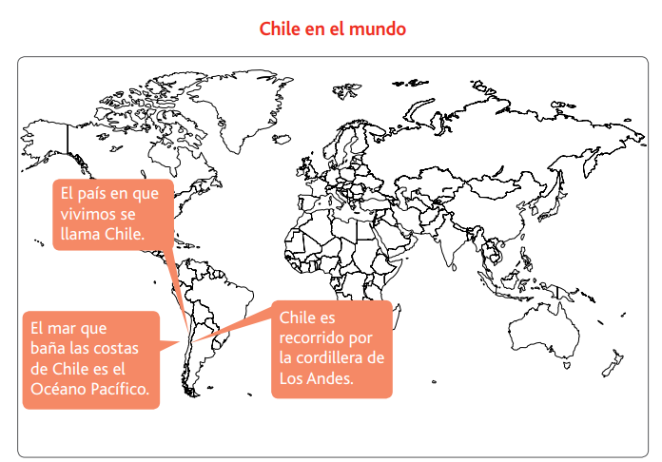

Actividad:

Esta semana conoceremos qué son los mapas, para qué nos sirven y además podremos aprender a localizar (ubicar) nuestro país en ellos. Nos introduciremos al tema observando las páginas 82 y 83 del texto de historia.

En las páginas 84 a 87 aprenderás a ubicar Chile en los mapas y además conocerás como es su territorio geográfico.

**Te invito a desarrollar las actividades anteriormente planteadas.**

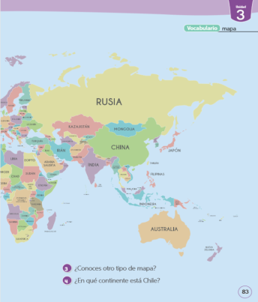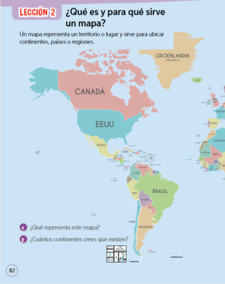

82 y 83 introducción al tema ¿Qué es y para qué sirve un mapa?

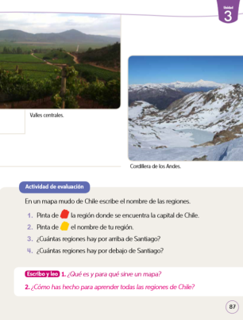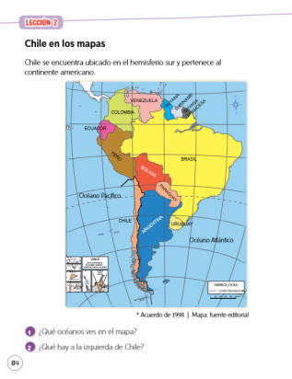

Desde la página 84 a la 87 aplicaremos lo aprendido sobre los mapas.

Páginas del texto de estudio para desarrollar la actividad.